find_each和find_in_batches仍然需要加载内存中的所有对象。那么它们如何提高性能呢？和使用each相同！从27页的Use the Each!模块开始。你一旦完成批处理，GC便可以收集它。让我们看看它是如何工作的。

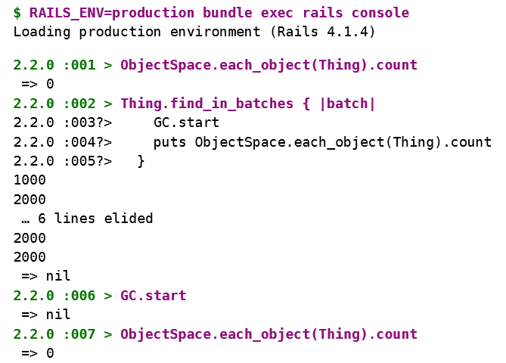

GC确实从先前的批次中收集对象，因此在迭代期间内存中不会超过两个批次。将此与Thing.all返回的对象列表中的常规的each迭代器进行比较。

